21.05.2020 r. – MARCIN Wykonaj PROSZĘ zadania.
1.Wymyśl wyraz zaczynające się na daną literę
- J…………………………….
- B……………………………
- D…………………………….
- E………………………………
- U……………………………..
- O……………………………….
- P…………………………………
- W………………………………
- A…………………………………
- Z…………………………………..
- C…………………………………
- S………………………………..

2.Co Widzisz na obrazkach:
3. Ćwiczenia na spostrzegawczość:
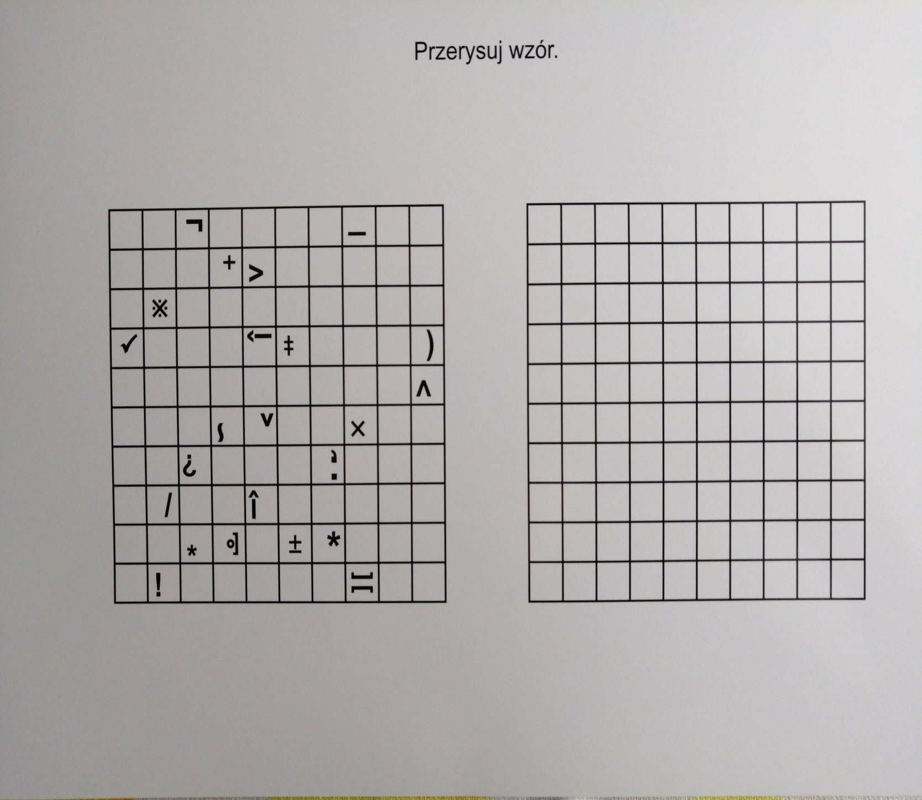
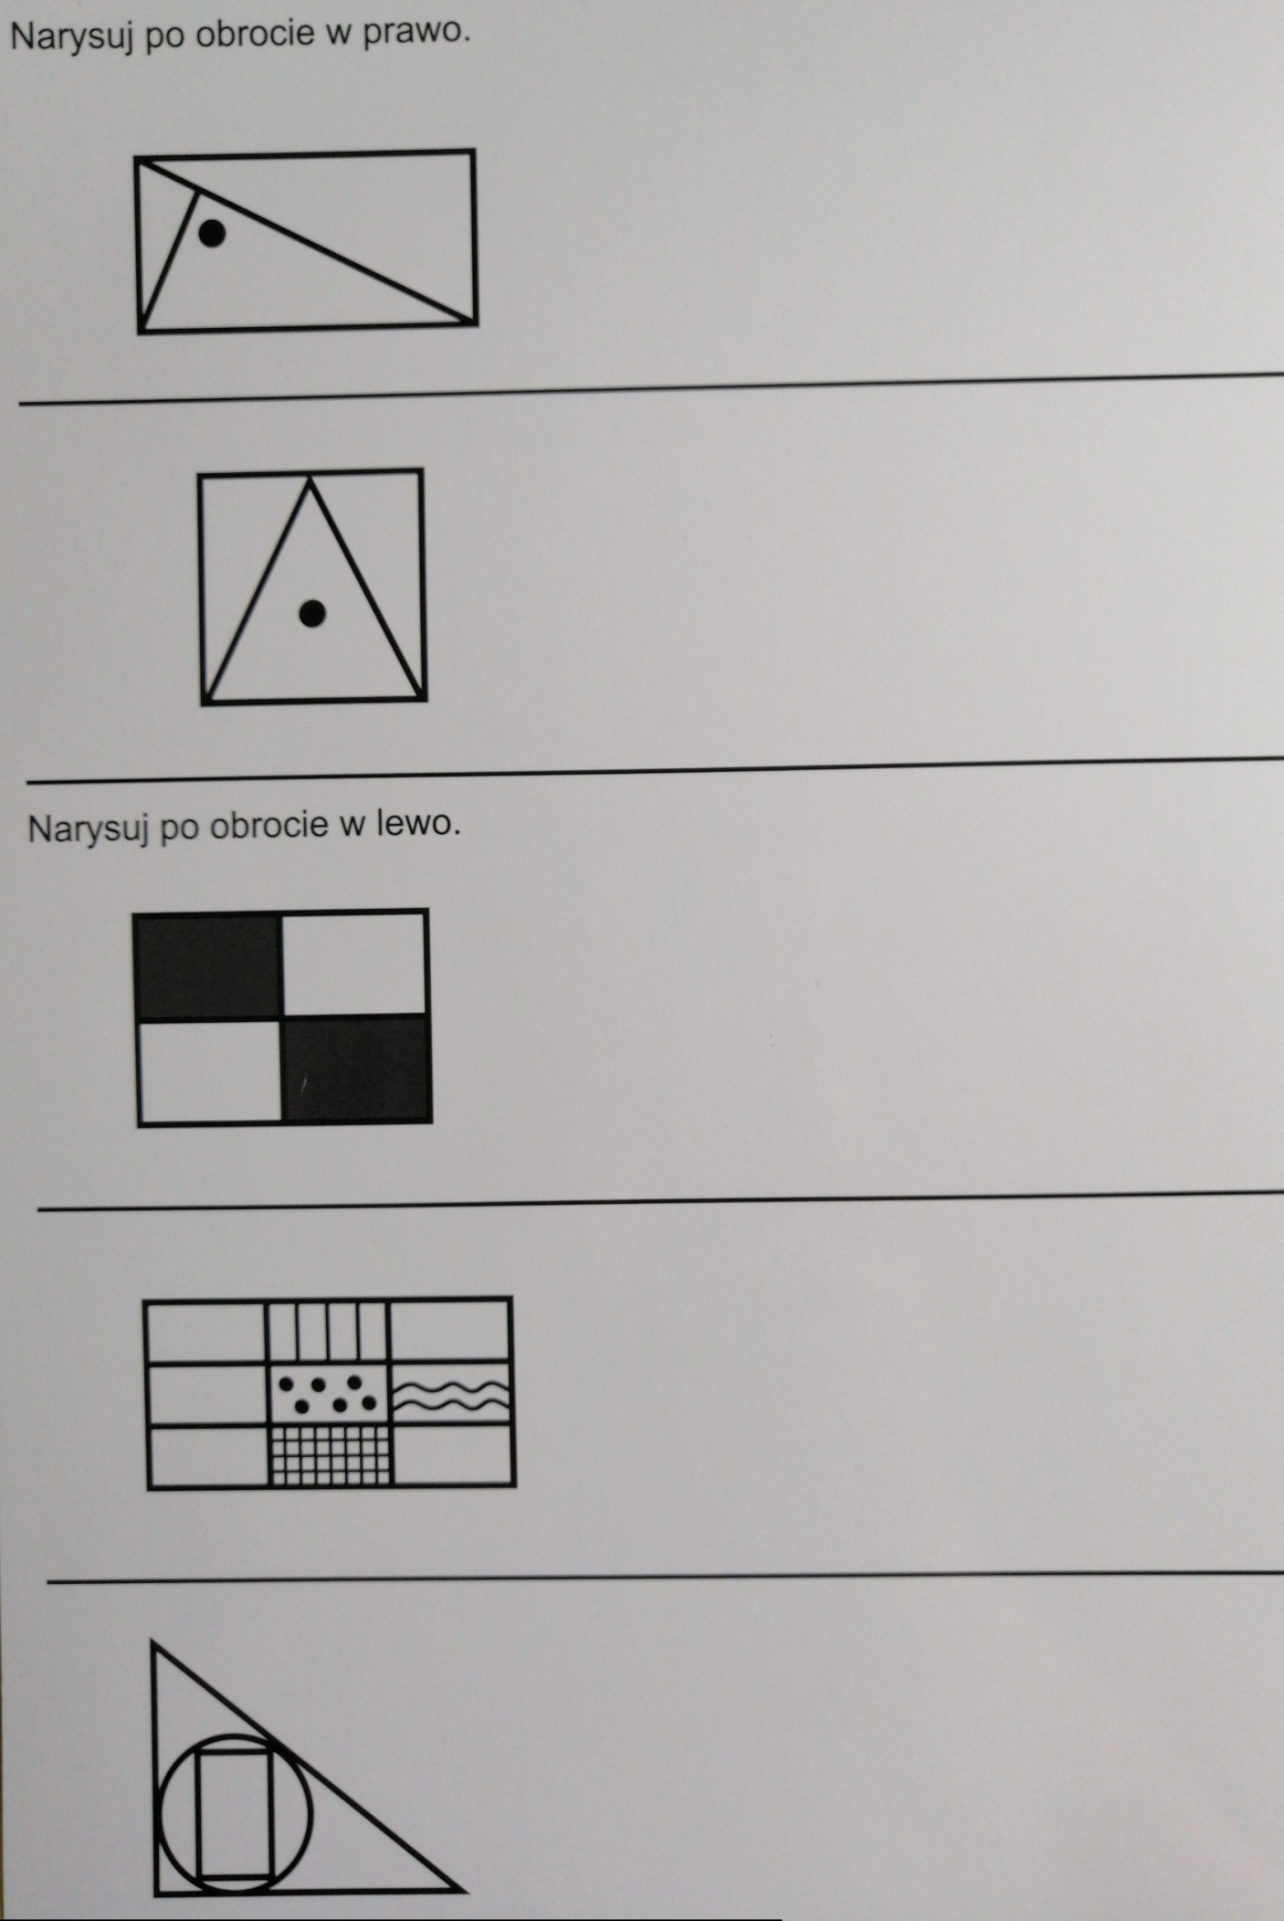
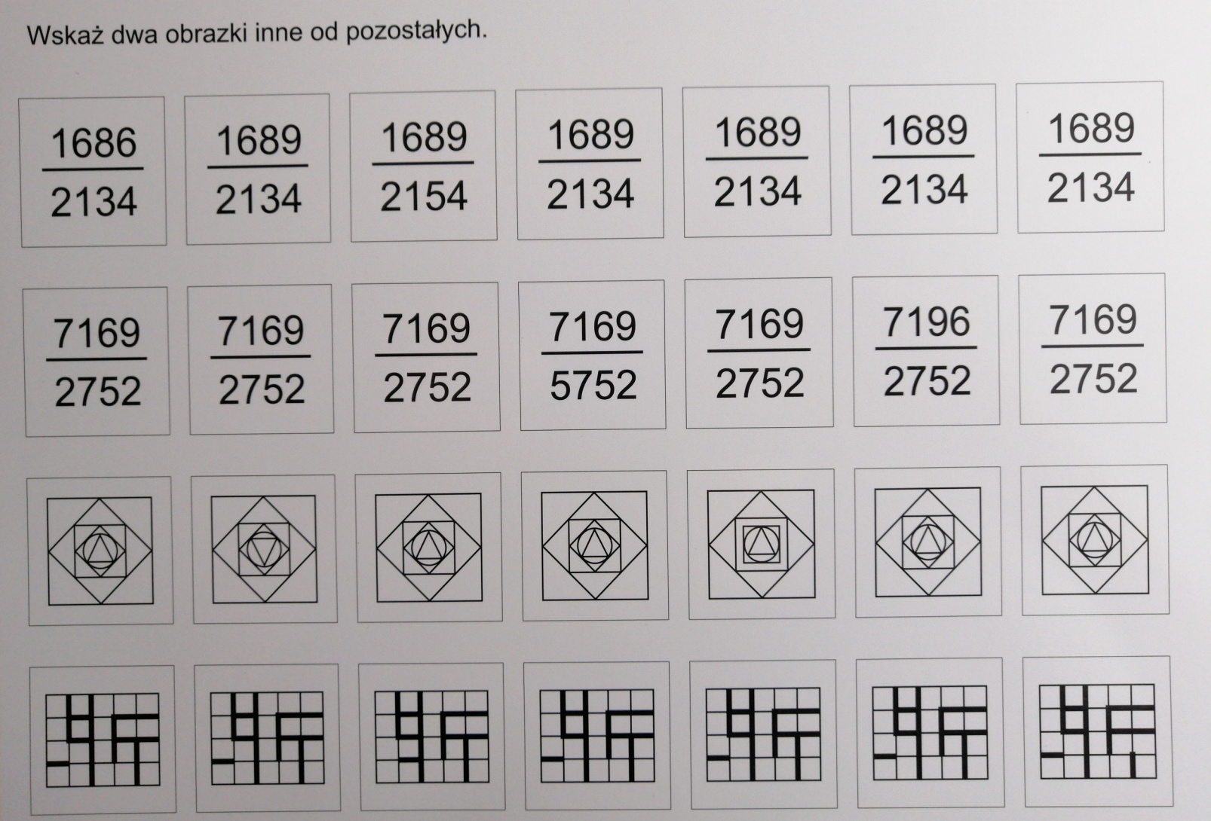

Link do zabawy matematycznej – koło fortuny
https://wheelofnames.com/view/pl/pn4-k8c/
POZDRAWIAM

